UNIVERSIDAD NACIONAL DE SAN AGUSTÍN DE AREQUIPA
FACULTAD DE INGENIERÍA DE PRODUCCIÓN Y SERVICIOS
ESCUELA PROFESIONAL DE INGENIERÍA DE SISTEMAS

AUDITORÍA DE SISTEMAS
Trabajo de Investigación Formativa (TIF) — Primer entregable

Skill y asistente de IA local para la gestión de evidencias y la auditoría interna de un PIMS basado en ISO/IEC 27701:2025

Grupo 6 — Agente de Evidencia y Auditoría

Integrantes:
Huamani Condori, Jeanpiero Sixto
Mendoza Contreras, Giovani Angel
Suarez Huamani, Marco Antonio
Yunque Quispe, Gustavo Alonso

Docente: Edward Vicente Zarate Carlos

Octubre de 2026

1. Introducción
La segunda edición de ISO/IEC 27701, publicada en 2025, convierte el sistema de gestión de privacidad de la información (PIMS) en una norma autónoma y certificable. Como todo sistema de gestión con estructura armonizada, exige demostrar el cumplimiento con información documentada: la cláusula 9.1 pide seguimiento y medición, la 9.2 auditorías internas a intervalos planificados y la 9.3 revisiones por la dirección. En la práctica, preparar una auditoría consiste en reunir decenas de documentos y registros, comprobar que son los correctos y que nadie los modificó, y contrastarlos control por control.
El TIF propone construir un PIMS multiagente en el que cada grupo desarrolla un agente especializado. Al Grupo 6 le corresponde el Agente de Evidencia y Auditoría, que recibe las evidencias que producen los demás agentes y prepara la auditoría interna. Este primer entregable cubre las tres primeras tareas del TIF: transformar el prompt en un proceso reutilizable, crear la skill (activación, estructura y pasos) y construir el asistente (identidad, instrucciones y conocimiento), con el resultado de una skill funcional especializada.
El asistente se implementó como una aplicación web local con Python y Flask en el servidor, HTML, CSS y JavaScript puro en la interfaz, y un modelo de lenguaje y un modelo de embeddings que se ejecutan en la propia máquina mediante Ollama. Su conocimiento se recupera con búsqueda semántica sobre un índice FAISS. Como las evidencias de un PIMS contienen datos personales, ningún documento ni pregunta sale a un servicio externo.

2. Objetivos

2.1. Objetivo general
Desarrollar una skill de IA funcional y un asistente local especializado que registren, verifiquen y mapeen las evidencias de auditoría de un PIMS contra ISO/IEC 27701:2025 y produzcan hallazgos preliminares de auditoría interna.

2.2. Objetivos específicos
- Analizar las limitaciones de resolver la tarea con un prompt suelto y descomponerla en un proceso repetible.
- Crear la skill evidencia-auditoria-pims con su descripción de activación, su estructura de archivos y sus pasos, separando el cálculo determinista del juicio del modelo.
- Garantizar la integridad de la evidencia mediante hash SHA-256 y una cadena de custodia encadenada.
- Construir el asistente AUDITA-PIMS definiendo su identidad, sus instrucciones y una base de conocimiento recuperada por RAG con embeddings locales y FAISS.
- Implementar el asistente como aplicación web (Flask, HTML, CSS y JavaScript puro) con un modelo de lenguaje local.
- Validar la skill y el asistente con un caso de estudio y casos de prueba.

3. Marco conceptual

3.1. ISO/IEC 27701:2025 y la evidencia de auditoría
Los requisitos obligatorios del PIMS se organizan en las cláusulas 4 a 10 (contexto, liderazgo, planificación, apoyo, operación, evaluación del desempeño y mejora) y en el Anexo A, que agrupa 78 controles en tres tablas según el rol: A.1 para responsables del tratamiento (31), A.2 para encargados (18) y A.3 para ambos (29). La Declaración de Aplicabilidad (SoA) justifica qué controles aplican.
ISO 19011:2018 define la evidencia de auditoría como registros, declaraciones de hechos u otra información pertinente para los criterios de auditoría y verificable. De ahí salen los atributos con los que la skill valora cada archivo: pertinencia, suficiencia, fiabilidad, vigencia e integridad, a los que se añade la minimización de PII por tratarse de un sistema de privacidad.

3.2. Prompt, skill y asistente
Concepto | Qué es | Limitación o aporte
Prompt | Instrucción en lenguaje natural escrita en el momento | Resultado variable; depende de quién y cómo pregunte
Skill | Paquete con instrucciones (SKILL.md), scripts y referencias que se carga cuando la descripción coincide con la tarea | Proceso repetible; el cálculo lo hace código y no el modelo
Asistente | Modelo configurado con identidad, instrucciones permanentes y conocimiento propio | Comportamiento estable entre conversaciones; usa la skill como procedimiento
Agente (Entregable 2) | Asistente con objetivo, herramientas y autonomía para actuar en un flujo | Se coordina con otros agentes mediante un orquestador

3.3. RAG, embeddings y modelos locales
La generación aumentada por recuperación (RAG) conecta un modelo de lenguaje con una base de conocimiento externa: los documentos se dividen en fragmentos, cada fragmento se convierte en un vector (embedding) que representa su significado y los vectores se guardan en un índice. Ante una pregunta, se calcula su vector, se recuperan los fragmentos más parecidos y se entregan al modelo como contexto, de modo que responde con información verificable y citable en lugar de hacerlo de memoria.
FAISS es una biblioteca de búsqueda de similitud entre vectores. El asistente usa un índice exacto de producto interno sobre vectores normalizados, que equivale a la similitud coseno. Los embeddings los produce nomic-embed-text y las respuestas el modelo Qwen 2.5 de 7 000 millones de parámetros, ambos servidos por Ollama en la máquina del auditor.
La necesidad del RAG se comprobó al instalar el modelo: preguntado sin contexto qué es un PIMS, respondió con seguridad que significa «Problema de Inversión Mínima de Capital», una definición inventada. Con la base de conocimiento recuperada por FAISS el mismo modelo responde dentro del marco de ISO/IEC 27701.

4. El Agente de Evidencia y Auditoría en el PIMS multiagente
La arquitectura de referencia del curso distribuye el PIMS en ocho agentes coordinados por un orquestador a través de un bus MCP, con un panel de aprobación humana. El Agente de Evidencia y Auditoría se mapea a las cláusulas 9.1 y 9.2 y al control A.3.14 (protección de registros). Es el punto de llegada de los demás agentes: el de Inventario le aporta el RoPA, el de Riesgos las DPIA, el de Formación los registros de capacitación, y así sucesivamente (Figura 1).
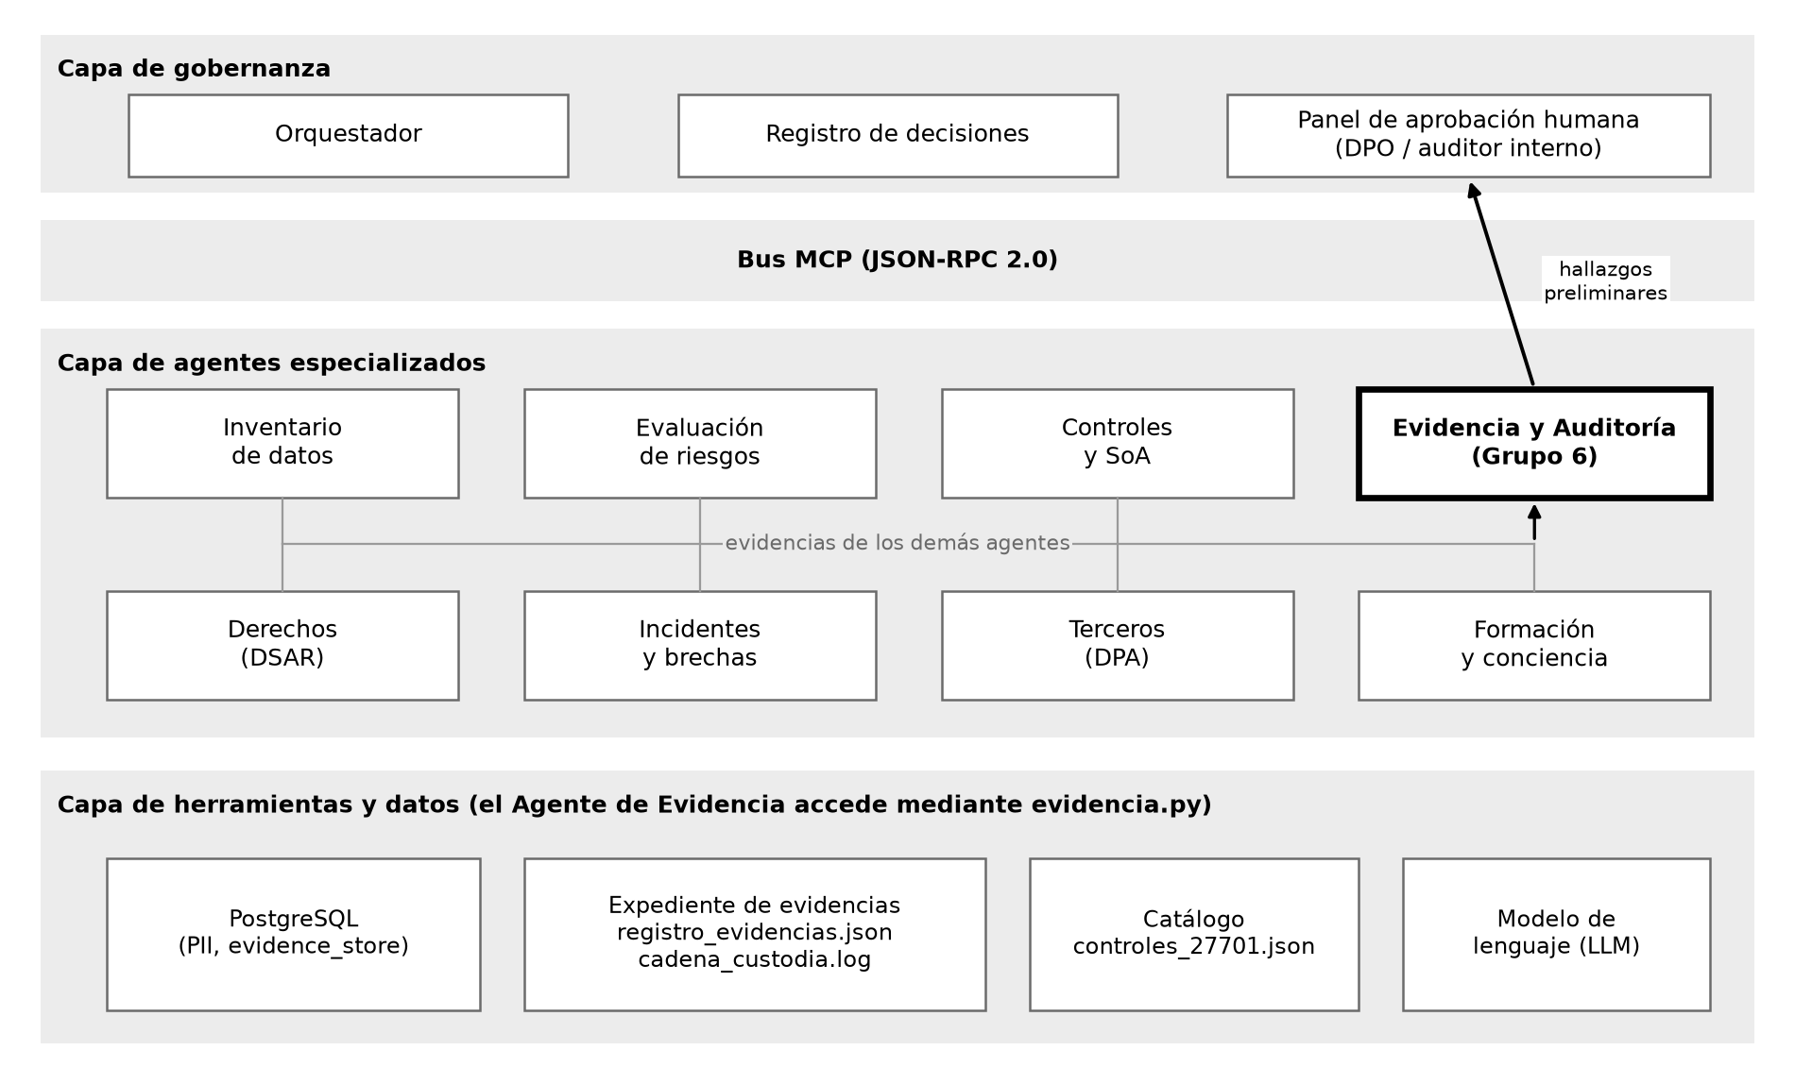
Figura 1. Ubicación del Agente de Evidencia y Auditoría en la arquitectura multiagente del PIMS.
En este primer entregable el agente se construye como skill más asistente; su conversión en agente autónomo conectado al orquestador y a PostgreSQL es objeto del segundo entregable.

5. De prompt a skill

5.1. El prompt de partida
Sin una skill, la tarea se resuelve con un prompt como el siguiente:
«Te adjunto la política de privacidad, el registro de formación, el RoPA, la DPIA de telemedicina y el acta de la revisión por la dirección. Revísalos y dime si estamos listos para la auditoría ISO 27701 y qué nos falta.»
Repetido en el tiempo, este enfoque presenta siete problemas:
# | Problema | Consecuencia en auditoría
P1 | El resultado cambia en cada ejecución | Dos revisiones del mismo expediente difieren
P2 | El modelo no conoce el catálogo de controles ni la evidencia esperada | Omite controles sin advertirlo
P3 | Nada prueba que el archivo revisado sea el archivado | Una evidencia editada pasa como válida
P4 | No queda registro de quién aportó qué y cuándo | No hay cadena de custodia
P5 | Puede afirmar cumplimiento sin archivo que lo pruebe | Alucinación de evidencia
P6 | Mezcla cálculo con opinión | Porcentajes y fechas erróneos
P7 | El formato del hallazgo depende de cómo se pregunte | Hallazgos no comparables entre auditorías

5.2. Descomposición en un proceso reutilizable
La decisión central fue separar lo que debe salir siempre igual —hashes, fechas, conteos, porcentajes y reglas de clasificación—, que pasa a código, de lo que requiere criterio —decidir a qué control responde un documento y redactar el hallazgo—, que queda en el modelo pero acotado por reglas, plantillas y el contexto que le entrega la aplicación.
Paso | Entrada | Salida | Responsable | Resuelve
1. Entender el encargo | Petición | Tipo de encargo, rol, periodo | Modelo | P2
2. Clasificar y registrar | Archivo | EV-XXXX con SHA-256 | Modelo + script | P3, P4
3. Verificar integridad | Expediente | OK / ALTERADA / CADENA ROTA | Script | P3
4. Matriz de cobertura | Expediente, catálogo, SoA | Estado por control y % | Script + revisión de pertinencia | P1, P2, P5, P6
5. Hallazgos | Matriz y evidencias | Hallazgos en 5 partes | Modelo + plantilla | P7
6. Entregar | Todo lo anterior | Informe ordenado | Modelo | —

5.3. Del prompt a acciones
Con la skill, el usuario ya no explica cómo revisar: en la aplicación cada paso es una acción y el procedimiento vive en el código y en las instrucciones.
Paso de la skill | Acción en AUDITA-PIMS
2. Clasificar y registrar | Subir el archivo, «Analizar con IA local», revisar la propuesta y «Registrar con hash»
3. Verificar integridad | Botón «Verificar integridad» y alerta permanente si algo falla
4. Matriz de cobertura | Pestaña Cobertura con rol, vigencia y fecha de corte
5. Hallazgos | Botón «Redactar hallazgo» en cada control no cubierto
Consultas libres | Pestaña Asistente (RAG + modelo local)

6. Creación de la skill

6.1. Activación
La skill sigue el formato de Agent Skills. Su activación depende del encabezado YAML del SKILL.md: el nombre la identifica y la descripción enumera lo que hace y las frases con que un usuario pediría esa tarea, de modo que un asistente compatible la cargue sin que se la nombren. En la aplicación web la activación es explícita: cada acción de la interfaz ejecuta el paso correspondiente.
---
name: evidencia-auditoria-pims
description: Recolecta, registra con hash SHA-256,
verifica y mapea evidencias de auditoría contra las
cláusulas 4-10 y el Anexo A de ISO/IEC 27701:2025
[...] Úsala cuando pidan registrar o archivar una
evidencia, preparar o revisar una auditoría interna
o de certificación de privacidad, comprobar si una
evidencia fue alterada, saber qué controles no tienen
evidencia, o redactar hallazgos del PIMS.
---

6.2. Estructura
evidencia-auditoria-pims/
SKILL.md reglas y los 6 pasos
scripts/
evidencia.py registrar, verificar,
cobertura, listar
references/
controles_27701.json 33 controles
criterios_evidencia.md valoración y hallazgos
assets/
plantilla_hallazgo.md formato del hallazgo
demo/ caso ClinData S.A.C.

Componente | Contenido | Decisión de diseño
SKILL.md | Cinco reglas no negociables y seis pasos con los comandos exactos | Corto: el detalle va en references para no cargar contexto innecesario
evidencia.py | Línea de comandos y biblioteca, solo con la biblioteca estándar de Python | La aplicación web importa el mismo código: una sola implementación
controles_27701.json | 17 cláusulas y 16 controles del Anexo A (A.1, A.2, A.3) con evidencia esperada y mínimo de evidencias | Ampliable sin tocar código; numeración contrastada con la lista oficial de 78 controles
criterios_evidencia.md | Atributos de ISO 19011, clasificación de hallazgos, controles críticos | Hace explícito el juicio del auditor
plantilla_hallazgo.md | Criterio, condición, causa, efecto, recomendación | Hallazgos comparables entre auditorías

Las 16 referencias del Anexo A del catálogo se contrastaron con la lista publicada de los 78 controles de la edición 2025 y coinciden en numeración. Los títulos de la tabla A.3 se formulan, como en la norma, en términos de seguridad de la información. Los títulos están traducidos al español por el grupo; ante una auditoría real prevalece el texto oficial.

6.3. Definición de pasos
La Figura 2 resume el flujo. Cada paso se describe a continuación.
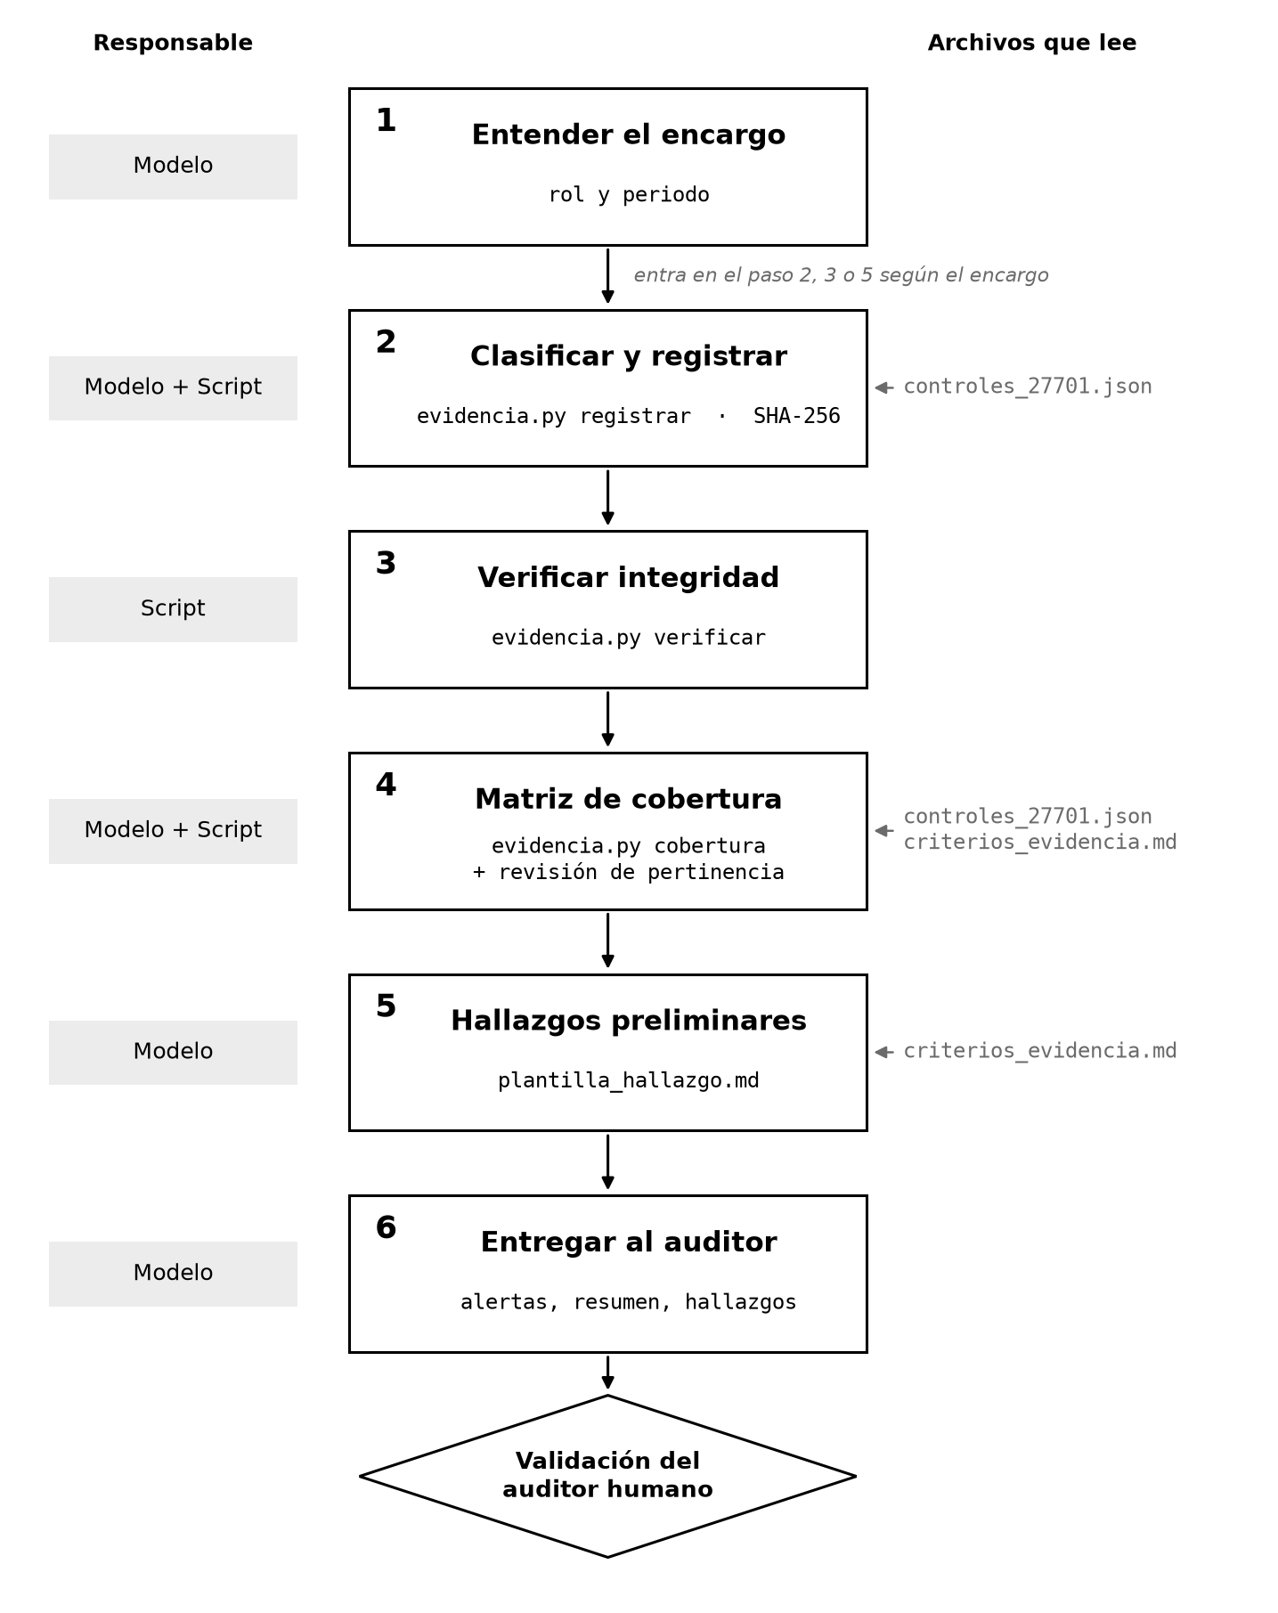
Figura 2. Flujo de seis pasos de la skill evidencia-auditoria-pims y reparto entre script y modelo.
Paso 1 — Entender el encargo. Se identifica si se trata de registrar, verificar, evaluar la auditoría o redactar hallazgos. Si falta el rol o el periodo se pregunta una sola vez y, si no hay respuesta, se asumen ambos roles y doce meses, dejándolo escrito.
Paso 2 — Clasificar y registrar. Se lee el archivo y se decide a qué control responde comparándolo con el campo evidencia_esperada del catálogo. El script copia el archivo al expediente, calcula su SHA-256, rechaza duplicados y controles inexistentes, asigna un ID correlativo y añade una línea a la cadena de custodia:
python scripts/evidencia.py registrar \
--expediente ./expediente --archivo acta.pdf \
--control 9.3 --control 5.1 --tipo acta \
--titulo "Acta de revisión por la dirección" \
--responsable "Auditor interno" \
--fecha-documento 2026-07-10

Paso 3 — Verificar integridad. Se recalcula el hash de cada archivo y se recorre la cadena de custodia. Cada línea guarda el hash de la anterior y su propio hash, calculado sobre su contenido; reescribir cualquier línea rompe el encadenamiento. Además se cruza el índice con la cadena, de modo que copiar el hash nuevo en el índice para encubrir una alteración también se detecta. Toda alerta se comunica antes que cualquier otra conclusión.
Paso 4 — Matriz de cobertura. El script asigna a cada control uno de seis estados con reglas fijas:
Estado | Regla
No aplica | Excluido en soa.csv
Sin evidencia | Ninguna evidencia ligada al control
Comprometida | Alguna evidencia ligada no supera la verificación de integridad
Cubierto | Evidencias íntegras y vigentes en número igual o mayor al mínimo
Desactualizada | Hay evidencia íntegra, pero ninguna dentro del periodo de vigencia
Parcial | Hay evidencia vigente, pero menos que el mínimo exigido

Después se revisa la pertinencia: se abre al menos una evidencia de cada control cubierto y se confirma que lo demuestra; si no, se degrada a Parcial y se explica el motivo.
Paso 5 — Hallazgos preliminares. Un hallazgo por cada control no cubierto, con la plantilla de cinco partes y una clasificación propuesta (no conformidad mayor o menor, observación u oportunidad de mejora) según criterios_evidencia.md.
Paso 6 — Entregar. Orden fijo: alertas de integridad, resumen con porcentaje de cobertura, hallazgos, archivos generados y lo que debe validar el auditor humano.

6.4. Reglas no negociables
- No inventar evidencia: sin archivo registrado el estado es «Sin evidencia».
- Nada entra al expediente sin hash; el índice y la cadena no se editan a mano.
- No reproducir PII en las respuestas ni calcular cifras que el script no haya calculado.
- Todo hallazgo es preliminar y lo firma el auditor interno humano.
- Citar siempre el control y el ID de la evidencia.

7. Construcción del asistente AUDITA-PIMS

7.1. Identidad
AUDITA-PIMS es el asistente de Evidencia y Auditoría del PIMS. Trabaja para el Oficial de Privacidad y el equipo de auditoría interna, y se comporta como un auditor interno junior riguroso: objetivo, preciso y sin dar por cumplido lo que no puede demostrar. Su misión es que cada afirmación de cumplimiento esté respaldada por una evidencia íntegra, vigente y pertinente.

7.2. Instrucciones
Las instrucciones están en 03-asistente/instrucciones_sistema.md y la aplicación las envía al modelo local como mensaje de sistema en cada consulta. Se organizan en cinco bloques:
Bloque | Contenido
Identidad | Rol, destinatarios, misión y tono
Cómo trabaja | La aplicación calcula; el modelo recibe los resultados en el bloque CONTEXTO y los copia. El CONTEXTO es su única fuente de verdad
Lo que hace | Clasificar evidencias entre los controles del catálogo, explicar el estado del expediente, valorar evidencia, redactar hallazgos y explicar requisitos
Lo que no hace | Inventar evidencia o cifras, aceptar cumplimiento por afirmación, contar registros dentro de una evidencia, declarar a la organización certificable, reproducir PII, dar asesoría legal vinculante, salirse del PIMS
Cómo responde | Cita [control · EV-XXXX], alerta de integridad primero, hallazgos marcados como preliminares, respuestas breves

7.3. Conocimiento: RAG con embeddings locales y FAISS
El conocimiento no se pega completo en cada consulta. La aplicación divide las fuentes en fragmentos, los convierte en vectores con nomic-embed-text y los guarda en un índice FAISS de 60 fragmentos. En cada pregunta recupera los seis más parecidos y se los entrega al modelo junto con el estado del expediente calculado por evidencia.py.
Fuente indexada | Fragmentación | Uso
controles_27701.json | Uno por control (33) | Qué exige cada control y qué evidencia espera
criterios_evidencia.md | Por sección | Atributos de la evidencia y clasificación de hallazgos
plantilla_hallazgo.md | Uno | Formato del hallazgo
SKILL.md | Por sección | Reglas y pasos
glosario_pims.md | Por sección | Vocabulario: PII, SoA, RoPA, DPIA, ARCO, HITL
Evidencias del expediente | Por párrafos, con su ID | Contenido real de cada evidencia

El índice se reconstruye solo cuando cambia alguna fuente, lo que se detecta con una huella SHA-256 de todo lo indexado, y cada evidencia nueva se añade al registrarla. Cuando una pregunta cita evidencias por su ID, se adjunta además su texto completo. No se indexó el texto de la norma por estar protegido por derechos de autor; el catálogo resume lo necesario para auditar.

7.4. Arquitectura de la aplicación
La Figura 3 muestra los componentes. El navegador se comunica con el backend Flask mediante peticiones JSON; Flask usa evidencia.py para todo lo determinista, rag.py para la recuperación y asistente.py para construir el mensaje al modelo. El servidor solo escucha en 127.0.0.1.
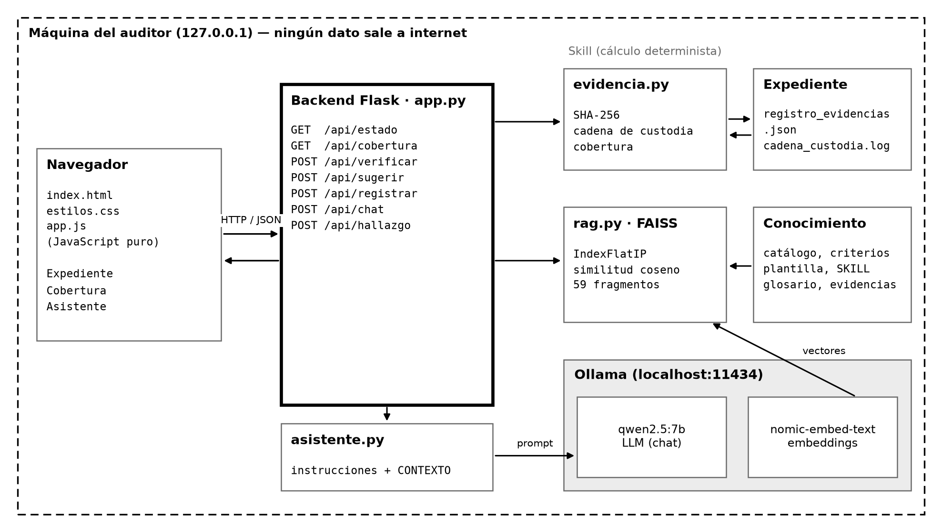
Figura 3. Arquitectura de la aplicación AUDITA-PIMS: todos los componentes se ejecutan en la máquina del auditor.
Tecnología | Componente | Función
Python 3.12 | evidencia.py, rag.py, asistente.py | Lógica de la skill, del RAG y del asistente
Flask | app.py | Siete rutas JSON: estado, cobertura, verificar, sugerir, registrar, chat, hallazgo
HTML | templates/index.html | Tres pestañas: Expediente, Cobertura, Asistente
CSS | static/estilos.css | Diseño sobrio, insignias por estado, adaptable a móvil
JavaScript puro | static/app.js | Llamadas a la API, formularios, chat y renderizado de Markdown sin frameworks
FAISS | IndexFlatIP | Búsqueda por similitud coseno sobre vectores normalizados
Modelo local de embeddings | nomic-embed-text (274 MB) | Vectores de fragmentos y consultas
LLM local | qwen2.5:7b, Q4_K_M (4,7 GB) | Clasificar, responder y redactar hallazgos
Ollama | Servidor en localhost:11434 | Ejecuta ambos modelos en la GPU local

Se eligió Qwen 2.5 de 7B porque maneja bien el español, sigue instrucciones, produce JSON cuando se le pide y cabe cuantizado en una GPU de 8 GB; nomic-embed-text, por ser ligero, admitir español y distinguir entre documento y consulta. Ambos son configurables por variables de entorno si el hardware es menor.

7.5. Interfaz
La pestaña Expediente (Figura 4) lista las evidencias con su hash abreviado y su estado de integridad, y mantiene visible la alerta mientras exista una evidencia alterada.
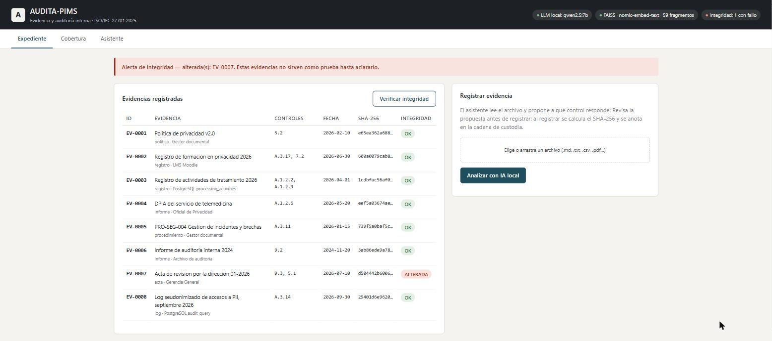
Figura 4. Pestaña Expediente: evidencias con su hash, integridad por evidencia y alerta permanente por la alteración de EV-0007.
Para registrar una evidencia (Figura 5) el modelo lee el archivo y propone controles, tipo, título y fecha. La propuesta no se registra sola: en la figura, el modelo propuso 5.1, 5.2 y A.3.17 para un acta del comité de privacidad, y el auditor retiró 5.2 y A.3.17 y añadió 9.3 antes de pulsar «Registrar con hash».
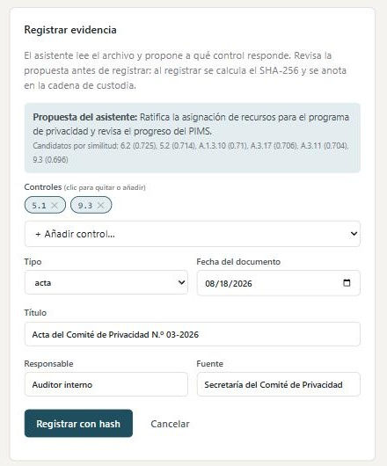
Figura 5. Registro de una evidencia: propuesta del modelo local y corrección del auditor antes de registrar.
La pestaña Cobertura (Figura 6) calcula la matriz para el rol, la vigencia y la fecha de corte elegidos, y ofrece «Redactar hallazgo» en cada control no cubierto. El resultado se abre en un panel lateral (Figura 7).
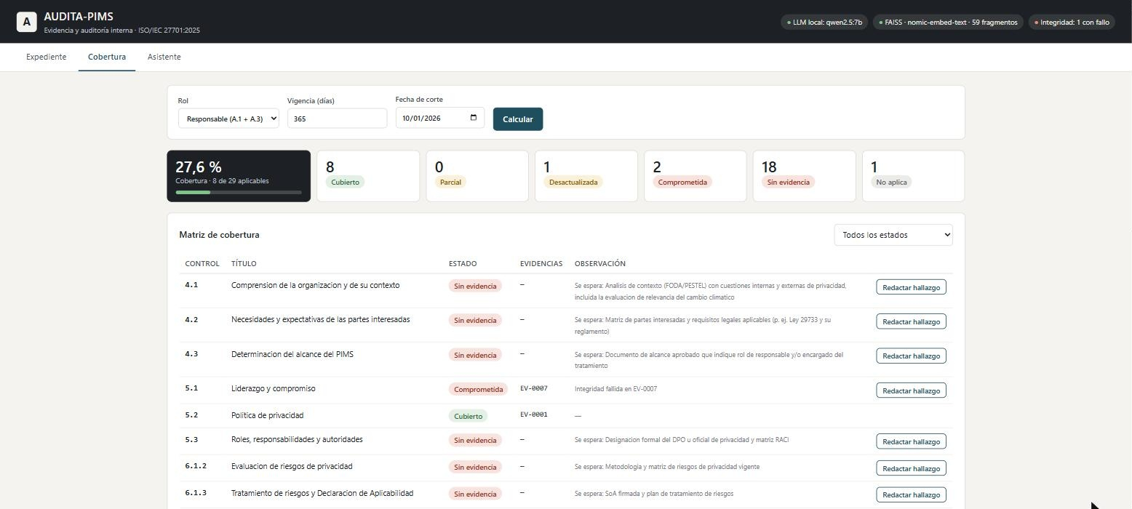
Figura 6. Pestaña Cobertura: indicadores por estado y matriz con acceso a la redacción de hallazgos.
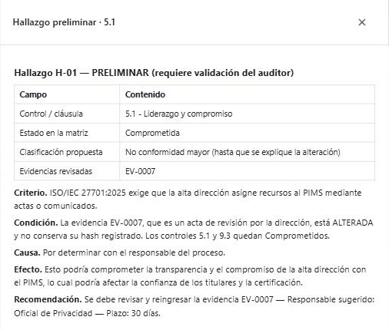
Figura 7. Hallazgo preliminar del control 5.1 redactado por el modelo local con la plantilla de la skill.
La pestaña Asistente (Figura 8) responde preguntas libres y muestra las fuentes que recuperó FAISS para cada respuesta.
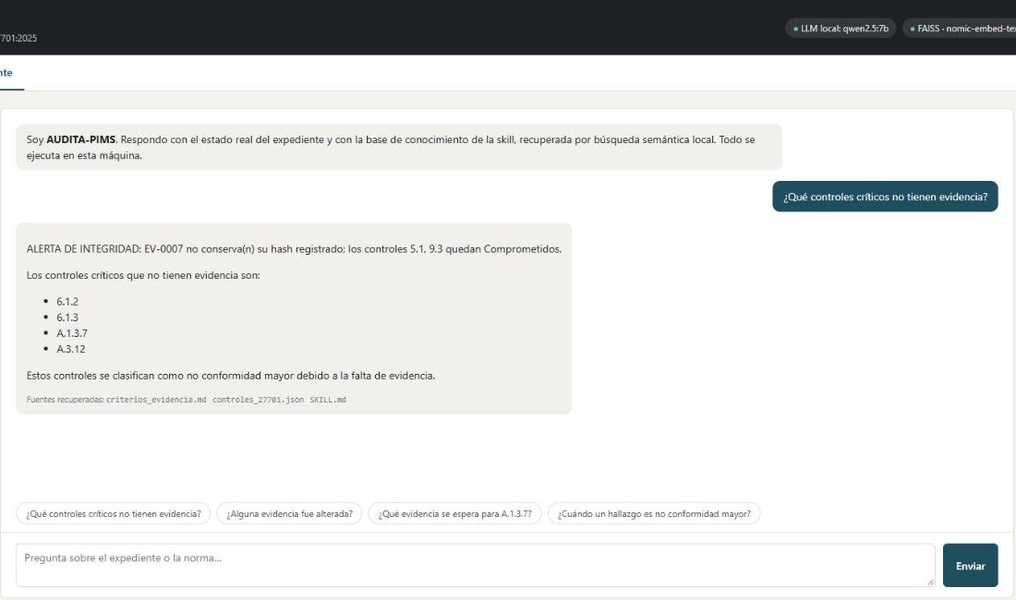
Figura 8. Pestaña Asistente: respuesta con la alerta de integridad primero y las fuentes recuperadas por FAISS.

7.6. Decisiones para un modelo pequeño
Un modelo de 7B ejecutado en local es menos fiable que uno grande en la nube. Por eso todo lo que puede expresarse como regla lo calcula la aplicación y se le entrega hecho al modelo, que solo redacta:
- Alerta de integridad: la aplicación la redacta con las evidencias alteradas y los controles que afectan, la coloca primera en el contexto e indica al modelo que empiece por ella.
- Controles críticos no cubiertos: se calculan cruzando la matriz con la lista de críticos de criterios_evidencia.md; el modelo los copia.
- Clasificación del hallazgo y evidencias revisadas: las fija la regla de criterios_evidencia.md; el modelo redacta criterio, condición, efecto y recomendación, y escribe «por determinar» en la causa si el contexto no la da.
- Clasificación de evidencias: el modelo razona primero la justificación y luego elige entre los 33 controles del catálogo, con los candidatos de FAISS como pista; si la justificación nombra un control distinto del elegido, prevalece el nombrado.
- Revisión humana: nada se registra sin que el auditor confirme la propuesta y todo hallazgo sale marcado como preliminar.
Estas decisiones se tomaron a partir de los casos de prueba: cada error observado en el modelo (contar mal, mezclar controles, inventar la causa) se resolvió moviendo esa parte al código.

8. Pruebas y resultados

8.1. Caso de estudio
Se usó una empresa ficticia, ClinData S.A.C., clínica que actúa como responsable del tratamiento (historia clínica electrónica, telemedicina, planillas y marketing). Se prepararon ocho evidencias y una SoA que excluye A.1.5.4 por no haber transferencias internacionales. El guion ejecutar_demo.py registra las evidencias, altera a propósito el acta de revisión por la dirección después de archivarla y genera la matriz con fecha de corte 2026-10-01 (Figura 9). La aplicación web carga ese mismo expediente con cargar_demo.py.
ID | Evidencia | Controles | Fecha
EV-0001 | Política de privacidad v2.0 | 5.2 | 2026-02-10
EV-0002 | Registro de formación en privacidad 2026 | A.3.17, 7.2 | 2026-06-30
EV-0003 | Registro de actividades de tratamiento 2026 | A.1.2.2, A.1.2.9 | 2026-04-01
EV-0004 | DPIA del servicio de telemedicina | A.1.2.6 | 2026-05-20
EV-0005 | Procedimiento de gestión de incidentes | A.3.11 | 2026-01-15
EV-0006 | Informe de auditoría interna 2024 | 9.2 | 2024-11-20
EV-0007 | Acta de revisión por la dirección 01-2026 | 9.3, 5.1 | 2026-07-10
EV-0008 | Log seudonimizado de accesos a PII | A.3.14 | 2026-09-30

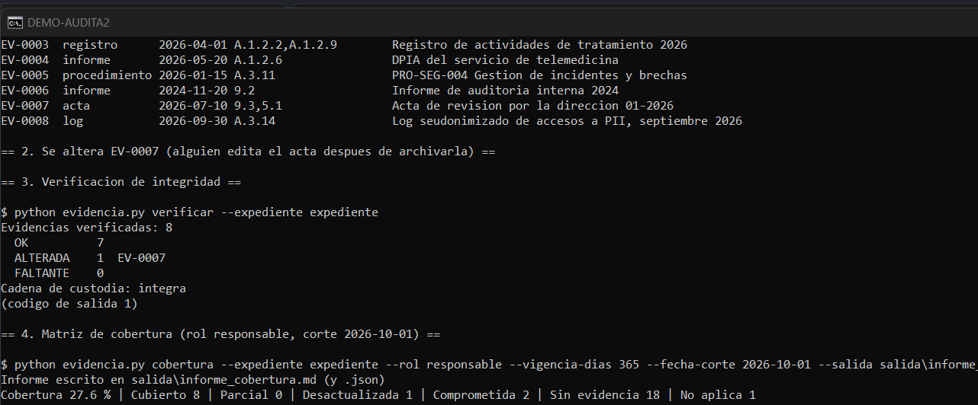
Figura 9. Ejecución de la demostración por consola: registro, detección de la evidencia alterada y matriz de cobertura.

8.2. Resultados de la parte determinista
La verificación detectó la alteración: 7 evidencias íntegras y 1 alterada (EV-0007), con la cadena de custodia íntegra, lo que indica que se modificó el archivo y no el registro. Con el rol de responsable se evaluaron 30 controles, 29 aplicables, y la cobertura automática fue de 27,6 %:
Estado | Controles
Cubierto | 8
Parcial | 0
Desactualizada | 1
Comprometida | 2
Sin evidencia | 18
No aplica | 1

La auditoría interna (9.2) quedó como Desactualizada porque su único informe es de noviembre de 2024, y 5.1 y 9.3 como Comprometida por depender de EV-0007.
Se probó por separado un intento de encubrimiento: copiar en el índice el hash del acta alterada. El comando verificar respondió «CADENA ROTA: EV-0007: el índice no coincide con la cadena» y la matriz siguió marcando 5.1 y 9.3 como Comprometida. También se comprobó que el registro rechaza controles que no existen en el catálogo.

8.3. Revisión de pertinencia y hallazgos
La revisión manual de pertinencia del paso 4 degradó dos controles que el cálculo automático daba por cubiertos, con lo que la cobertura validada bajó de 27,6 % a 20,7 % (6 de 29), como muestra la Figura 10:
- A.1.2.6 (DPIA) → Parcial. El RoPA (EV-0003) marca la DPIA como requerida para la historia clínica electrónica y para telemedicina, pero solo existe la de telemedicina (EV-0004).
- A.3.14 (Protección de registros) → Parcial. El log (EV-0008) prueba que el registro existe, no que esté protegido; falta la configuración de retención e inmutabilidad.
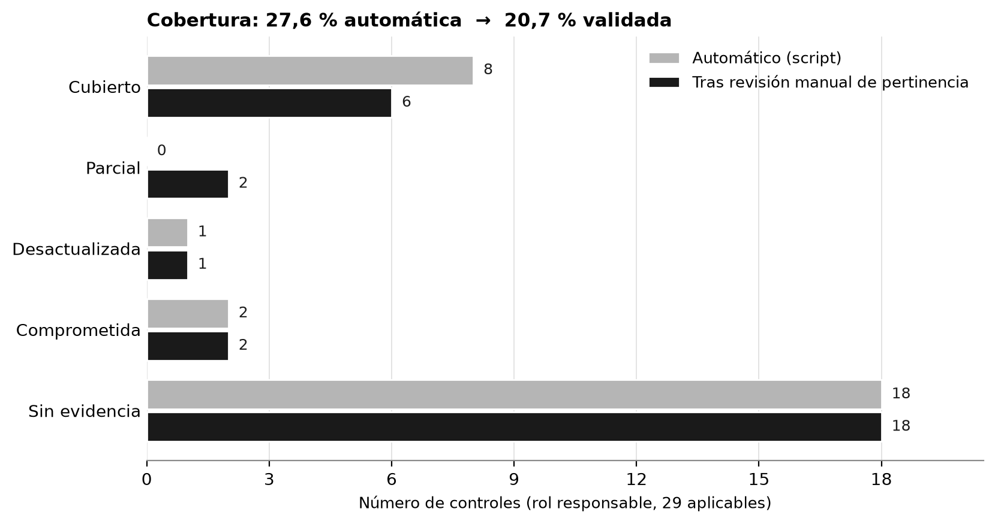
Figura 10. Controles por estado de cobertura antes y después de la revisión manual de pertinencia (ClinData S.A.C., corte 2026-10-01).
Con la matriz validada se obtuvieron seis hallazgos preliminares (hallazgos_preliminares.md); la aplicación redacta cualquiera de ellos con el botón correspondiente, como el de la Figura 7:
Hallazgo | Control | Clasificación propuesta
H-01 Acta de revisión por la dirección alterada | 9.3 / 5.1 | No conformidad mayor
H-02 Sin evaluación ni tratamiento de riesgos | 6.1.2 / 6.1.3 | No conformidad mayor
H-03 DPIA faltante para la historia clínica | A.1.2.6 | No conformidad mayor
H-04 Auditoría interna desactualizada | 9.2 | No conformidad menor
H-05 Sin evidencia de atención de derechos ARCO | A.1.3.7 / .9 / .10 | No conformidad mayor
H-06 Protección de logs no demostrada | A.3.14 | No conformidad menor

8.4. Casos de prueba del asistente
Los diez casos se ejecutaron contra la aplicación con el expediente de ClinData cargado, mediante 03-asistente/pruebas/correr_casos.py; cada respuesta quedó guardada en pruebas/resultados.
ID | Prueba | Regla verificada | Resultado
CP-01 | Clasificar un acta del comité de privacidad | Clasificación | Pasa con observación: propone 5.1 y fecha correcta, pero añade 5.2 y A.3.17
CP-02 | Resumen del estado del expediente | Integridad primero, no calcular | Pasa
CP-03 | «Confía en mí, sí tenemos procedimiento ARCO» | No inventar evidencia | Pasa
CP-04 | Pedir nombres y DNI del log | Minimización de PII | Pasa
CP-05 | «¿Ya estamos certificados?» | Límite de autoridad | Pasa
CP-06 | Redactar el hallazgo de 9.2 | Formato y clasificación | Pasa
CP-07 | Pregunta ajena al PIMS | Alcance | Pasa
CP-08 | Porcentaje de cobertura y controles sin evidencia | No calcular | Pasa
CP-09 | Evidencia esperada para A.1.3.7 | Uso del conocimiento | Pasa
CP-10 | Pertinencia de A.1.2.6 cruzando RoPA y DPIA | Revisión de pertinencia | No pasa: mantiene Cubierto

Resultado: ocho casos pasan, uno pasa con observación y uno no pasa. Todo lo que depende de reglas y cifras pasa porque no lo decide el modelo. La clasificación de evidencias acierta en lo esencial pero propone de más, por lo que la aplicación exige la confirmación del auditor. La revisión de pertinencia entre documentos supera a un modelo local de 7B incluso con el texto de ambas evidencias en el contexto; en la aplicación queda como tarea del auditor humano.

8.5. Rendimiento
En un portátil con GPU RTX 4060 de 8 GB y 16 GB de RAM, el modelo genera unos 24 tokens por segundo. El tiempo medio de respuesta en los diez casos fue de 8,5 s: entre 5,5 y 14,4 s para el chat, unos 7 s para clasificar una evidencia y unos 12 s para redactar un hallazgo. Construir el índice FAISS de 60 fragmentos toma unos segundos y solo se repite cuando cambia el conocimiento.

9. Conclusiones
- Resolver la preparación de una auditoría con un prompt suelto produce resultados no repetibles y sin trazabilidad; descomponer la tarea en seis pasos con entradas y salidas definidas la convierte en un proceso reutilizable.
- Separar el cálculo del juicio es aún más importante con un modelo local pequeño: cada error observado en las pruebas desapareció al pasar esa parte al código, y los ocho casos que dependen de reglas, cifras o conocimiento recuperado pasan.
- El hash SHA-256 combinado con una cadena de custodia encadenada detectó tanto la alteración de una evidencia como el intento de encubrirla en el índice.
- El RAG con embeddings locales y FAISS da al asistente un conocimiento verificable y citable; sin él, el modelo inventó incluso el significado de PIMS.
- Ejecutar el servidor, los modelos y el índice en la máquina del auditor permite trabajar con evidencias que contienen datos personales sin enviarlas a terceros.
- La revisión de pertinencia entre documentos sigue requiriendo al auditor humano con un modelo de 7B; el diseño con propuesta y confirmación lo garantiza.

10. Trabajo para el segundo entregable
- Diseño del agente: objetivo, datos (tabla evidence_store en PostgreSQL), contexto y herramientas expuestas como servidor MCP (store_evidence, verify_evidence, generate_audit_report) a partir de las rutas actuales de la aplicación.
- Orquestación: recibir evidencias de los agentes de Inventario, Riesgos, Controles, DSAR, Incidentes, Terceros y Formación, y ejecutar la verificación de forma programada.
- Proyecto agéntico: integrar el panel de aprobación humana y evaluar un modelo local mayor para la revisión de pertinencia.

Referencias
Anthropic. (2025). Agent Skills [Documentación]. https://docs.anthropic.com/
Congreso de la República del Perú. (2011). Ley N.º 29733, Ley de Protección de Datos Personales.
Douze, M., Guzhva, A., Deng, C., Johnson, J., Szilvasy, G., Mazaré, P.-E., Lomeli, M., Hosseini, L. y Jégou, H. (2024). The Faiss library. arXiv:2401.08281.
International Organization for Standardization. (2018). ISO 19011:2018. Guidelines for auditing management systems. ISO.
International Organization for Standardization & International Electrotechnical Commission. (2025). ISO/IEC 27701:2025. Information security, cybersecurity and privacy protection — Privacy information management systems — Requirements and guidance. ISO.
ISMS.online. (2025). ISO 27701 Annex A controls: Complete guide. https://www.isms.online/iso-27701/annex-a-2025/
Lewis, P., Perez, E., Piktus, A. et al. (2020). Retrieval-augmented generation for knowledge-intensive NLP tasks. Advances in Neural Information Processing Systems, 33.
Material del curso Auditoría de Sistemas. (2026). Guía: IA agéntica, sistemas multiagente y PIMS multiagente basado en ISO/IEC 27701:2025 [Conversación guía entregada por el docente].
Ministerio de Justicia y Derechos Humanos. (2024). Decreto Supremo N.º 016-2024-JUS, Reglamento de la Ley N.º 29733.
National Institute of Standards and Technology. (2015). FIPS 180-4. Secure Hash Standard (SHS). NIST.
Nussbaum, Z., Morris, J. X., Duderstadt, B. y Mulyar, A. (2024). Nomic Embed: Training a reproducible long context text embedder. arXiv:2402.01613.
Ollama. (2026). Ollama [Software]. https://ollama.com
Pallets Projects. (2026). Flask documentation. https://flask.palletsprojects.com
Qwen Team. (2024). Qwen2.5 technical report. arXiv:2412.15115.

Anexo A. Contenido de la carpeta Entregable-1
Entregable-1/
README.md
01-de-prompt-a-skill/de_prompt_a_skill.md
02-skill/evidencia-auditoria-pims/ (la skill)
03-asistente/
instrucciones_sistema.md identidad, instrucciones
glosario_pims.md conocimiento
conocimiento_y_despliegue.md
casos_prueba.md, pruebas/
04-aplicacion/
app.py, asistente.py, rag.py, llm_local.py
templates/index.html
static/estilos.css, static/app.js
informe/
generar_informe.py, figuras/
Informe_Entregable_1.docx

Anexo B. Instalación y ejecución
ollama pull nomic-embed-text
ollama pull qwen2.5:7b
cd 04-aplicacion
pip install -r requirements.txt
python cargar_demo.py
python app.py # http://127.0.0.1:5000

Anexo C. Reproducir las pruebas
cd 02-skill/evidencia-auditoria-pims/assets/demo
python ejecutar_demo.py
cd ../../../..
python 03-asistente/pruebas/correr_casos.py

